PREREQUISITES FOR INTELLIGENCE
Sponsored by Jake and Karen Abilevitz in memory of Jake’s Beloved Parents, אליהו בן אבא ז"ל & לאה בת אברהם ז"ל
and Karen’s brother יהושע בן שמעון דב ז"ל

1) Avos, Chapter 3, Mishna 9 & 10
R. Hanina b. Dosa said: anyone whose fear of sin Precedes his wisdom, his wisdom is enduring, but anyone whose wisdom precedes his fear of sin, his wisdom is not enduring.  He [also] used to say: anyone whose deeds exceed his wisdom, his wisdom is enduring, but anyone whose wisdom exceeds his deeds, his wisdom is not enduring. | רבי חנינא בן דוסא אומר כל שיראת חטאו קודמת לחכמתו חכמתו מתקיימת וכל שחכמתו קודמת ליראת חטאו אין חכמתו מתקיימת  הוא היה אומר כל שמעשיו מרובין מחכמתו חכמתו מתקיימת וכל שחכמתו מרובה ממעשיו אין חכמתו מתקיימת:

2) ABARBABEL
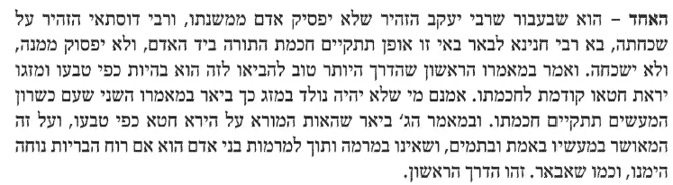

3) Berachos 34b

ושוב מעשה ברבי חנינא בן דוסא שהלך ללמוד תורה אצל רבי יוחנן בן זכאי, וחלה בנו של רבי יוחנן בן זכאי. אמר לו: חנינא בני, בקש עליו רחמים ויחיה. הניח ראשו בין ברכיו ובקש עליו רחמים - וחיה. אמר רבי יוחנן בן זכאי: אלמלי הטיח בן זכאי את ראשו בין ברכיו כל היום כולו - לא היו משגיחים עליו. אמרה לו אשתו: וכי חנינא גדול ממך? אמר לה: לאו, אלא הוא דומה כעבד לפני המלך, ואני דומה כשר לפני המלך. | On another occasion it happened that R. Hanina b. Dosa went to study Torah with R. Johanan ben Zakkai. The son of R. Johanan ben Zakkai fell ill. He said to him: Hanina my son, pray for him that he may live. He put his head between his knees and prayed for him and he lived. Said R. Johanan ben Zakkai: If Ben Zakkai had stuck his head between his knees for the whole day, no notice would have been taken of him. Said his wife to him: Is Hanina greater than you are? He replied to her: No; but he is like a servant before the king, and I am like a nobleman before a king.

(4 ר' צדוק הכהן מלובלין - צדקת הצדיק אות רי

ור' חנינא בן דוסא לא תמצא בכל הש"ס ממנו שום הלכה זולת ההיא דאבות (ג' ט') כל שיראת חטאו וכו' וכל שמעשיו וכו' ובשאר מקומות סיפוריו ממופתיו בתפילותיו כי זה כל עיסקו. ושורש נפשו בתורה הוא באותה מימרא דכל שיראת חטאו וכו' שזה היה הבליטה מנפשו ומורה על אותו דבר שאין החכמה העיקר רק היראת חטא צריך שיקדם והמעשה יהיה מרובה כי זה כל עיסקו בתפילה שנקרא עבודה ויראה כמו שאמרו ז"ל (ברכות ט' ב) על פסוק (תהלים ע"ב ה') ייראוך עם שמש. וזהו מדריגת עבד העובד עבודה. ור' יוחנן בן זכאי דבוק בתורה שהיא דביקות תמידי נקרא שר ולו נפתחין כל סודות המלך ובודאי כל דעבד רחמנא לטב ומגלה לו הטובה שיש כשלא יפעול בתפילתו ולכך אין משגיחין עליו. מה שאין כן העבד שאי אפשר לגלות לו רזי המלך והוא מבקש טובתו ורצונו לפי דעתו המלך מוכרח למלאות לו רצונו מאחר שלפי דעתו בענין אחר הוא רע לפניו. ואחר כך הוא מוכרח באמת לראות שיהיה גם זה לטוב אמיתי לו: | 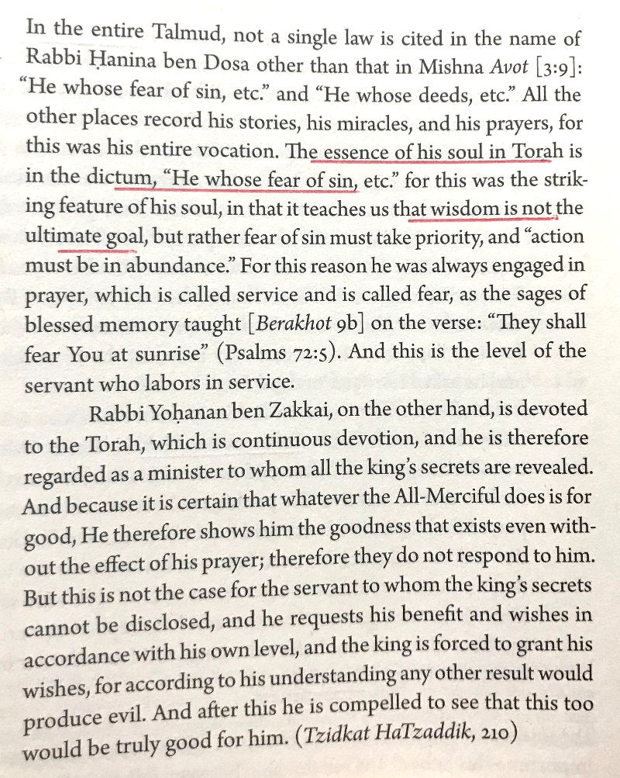

(5 פירוש רבינו יונה על אבות פרק ג
רבי חנינא בן דוסא אומר כל שיראת חטאו קודמת לחכמתו חכמתו מתקיימת - לענין השתדלות נאמר הדבר המשתדל לדעת חכמה כדי שידע לשמור את נפשו מן החטא ונחכם:

חכמתו מתקיימת בידו - ונמצא פורש מן העבירות ועושה מצוה כאשר למד והשכיל. חכמתו קודמת ליראתו אין חכמתו מתקיימת לא השתדל מתחלה לדעת החכמה כדי לקיימה כי אם להבין ולהשכיל ולא תקיים בידו. והדין נותן. ד"א בזמן שיראת חטאו של אדם קודמת לחכמתו נמצא כשהוא למד משמרתו ומאשרתו לילך בדרך שהורגל ללכת בה מכמה ימים כשהוא ירא חטא ולבו מוסיף בה אהבה רבה ומתאוה להוסיף ממנה לפי שהיא מאשרתו למה שהורגל. אבל בזמן שחכמתו של אדם קודמת ליראת חטאו נמצאת החכמה מונעת אותו מעבירות שהורגל בהם וסופו לבעוט בה לפי שדומה עליו כמשוי:

הוא היה אומר כל שמעשיו מרובין מחכמתו חכמתו מתקיימת - שבזמן שמעשיו של אדם מרובין מחכמתו נמצאת תאותו לחכמה גדולה מחכמתו. ונמצא כי בכל יום ויום מוסיף חכמה על חכמתו. וכל שחכמתו מרובה ממעשיו אין חכמתו מתקיימת. שנמצאת תאותו לחכמה פחותה מחכמתו ונמצא כי חכמתו תהיה פוחתת והולכת כך פירשו הראשונים ז"ל אבל יש לשאול איך אפשר להיות מעשיו מרובין מחכמתו ואם אינו יודע התורה והמצות וכי יש לו לעשות המעשים האלו על מה עשאם. אלא שזו המשנה דברה לפי עצה טובה נאה ומקובלת שיש לו למי שאינו יודע שלא יאבד נפשו ושיקבל על עצמו לעשות כל הדברים אשר יגידו לו החכמים ולא יסיר מהן ימין ושמאל כאשר ידעם וע"פ התורה אשר יורו אותו ועל המשפט אשר יאמרו לו יעשה ומיד שקבלה זו יקבל על עצמו בלבב שלם ובנפש חפצה מעלה שכר כאילו קבל עליו כל המצות. ועל דרך זו אמרו כל שמעשיו מרובין מחכמתו כי אף מי שאינו יודע ואינו עושה נקראין מעשה על שם כי יש לו שכר עליהם כאילו עשאם מפי הקבלה וכן מפורש באבות דר' נתן דתנן התם. כל שמעשיו מרובין מחכמתו חכמתו מתקיימת שנאמר נעשה ונשמע. שהקדימו ישראל העשיה לשמיעה והיה להם לומר נשמע ונעשה כי קודם שיוכל לעשות את המעשה צריכין לשמוע מה יעשו אלא שקבלו עליהם תחלה לעשות כל אשר יצוה עליהם וישמעו ומיד קבלו שכר כאלו עשאם. וכל שחכמתו מרובה ממעשיו וכו' שלא יאמר אשנה הלכה זו ואקיימנה אשנה כל התלמוד ואקיימנו ואם כה יאמר לא תתקיים חכמתו. כי צריך תיקון המדות תחלה ואחר כך תתקיים חכמתו:

(6 דרך חיים על אבות פרק ג
כל שיראת חטאו וכו'. מה שאמר יראת חטאו והלא אינו חוטא ולמה אמר חטאו והוי ליה לומר כל שיראתו מן החטא קודמת למעשיו. ואין זה קשיא כי כל אדם מוכן לחטא כדכתיב (קהלת ז') אדם אין צדיק בארץ אשר יעשה טוב ולא יחטא, ואמר כל שיראת חטאו שהוא מוכן לו היראה מן החטא שהוא מוכן אליו קודמת למעשה. ובא לומר כי מפני שידע האדם כי אינו בלא חטא ולכך הוא ירא שלא יחטא ודבר זה קודמת למעשה וכו'.

וביאור דבר זה, כי החכמה אין לה קיום אם לא מצד הש"י שהוא העלה, כי לפי גודל מדריגת החכמה אין קיום אליה אצל האדם שהוא בעל גוף רק מצד הש"י שהוא העלה, כי כאשר האדם ירא שמים הנה האדם עלול אל הש"י לגמרי, וכאשר הוא עלול אל הש"י שהוא העלה הנה יש אל העלול קיום מצד עלתו, ולפיכך כאשר האדם ירא שמים ואז נחשב האדם עלול אל העלה אז חכמתו יש לו קיום מצד עלתו הוא הש"י אשר מקיים הכל, וזהו דכתיב (תלים קי"א) ראשית חכמה יראת ה' ולא כן כאשר אין בו יראת שמים כמו שיתבאר עוד.

כל שמעשיו מרובין וכו'. דע כי המאמר הזה הוא דומה ושוה למה שאמר לפני זה כל שיראת חטאו קודמת לחכמתו, שבא לומר גם כן כאן כי צריך שיהיה יסוד קיום לחכמה... ולפיכך החכמה הוא נבנית על שנים, על הש"י אשר החכמה הזאת עם הש"י ומצד הזה הש"י עיקר ויסוד אל החכמה, והיסוד השני הוא הנפש שהוא נושא ומקבל אל החכמה, ולכך יש עוד יסוד לחכמה הוא נפש האדם הנושא את החכמה... ולפיכך אחר שאמר מתחלה כל שיראת חטא קודמת לחכמתו חכמתו מתקיימת, שבאר לך כי צריך אל החכמה יראת חטא שבשביל זה יש קיום אל החכמה מצד העלה הוא יתברך, כי זה ענין יראת חטא שהוא ירא מן הש"י והוא עלול אל העלה וכמו שהתבאר לך, ואמר עתה כל שמעשיו מרובין מחכמתו כי המעשים שייכים לנפש האדם והמעשים שהם טהרת וזכות הנפש שבאדם, וכאשר יש לו זכות וטהרת הנפש מצד המעשים אז האדם יסוד ראוי אל החכמה, אבל כאשר חכמתו מרובה ממעשיו הנה הוא בונה על היסוד שהוא הנפש יותר מן הראוי ולפיכך אין חכמתו מתקיימת....

ויש שואלין שמצאנו מן האומות הרבה מאוד שחכמותיהם מרובה ממעשיהם וחכמתם מתקיימת. ובודאי אין זה שאלה, כי אפשר שיהיה לו הכנה כ"כ לחכמה שחכמתו מתקיימת אע"ג שאין בהם מצות ומעשים ההכנה הגדולה שיש לו מכרעת, ומה שאמרו כאן כל שיראת חטאו קודמת בסתם בני אדם מדבר, ועוד כי מה שאמר כאן כל שיראת חטאו קודמת לחכמתו, מדבר בחכמת התורה בפרט, דלא שייך באומות כלל כי החכמה של תורה היא צריכה אל יסוד ביותר מפני מעלת התורה שהיא אלהית והיא רחוקה מן האדם. וכבר בארנו לך כי עיקר טעם זה מה שאין חכמתו מתקיימת הוא מצד הרחוק שיש לחכמה מן האדם עצמו, עד שנחשבת החכמה בנין נוסף, ודבר זה שייך ביותר בתורה שהיא חכמה אלקית ואין התורה חכמה אנושית,*) ולפיכך צריך אל התורה האלהית יסוד וחזוק ביותר ואל"כ אין לתורה קיום למדריגת התורה, וכן צריך הנפש הכנה ביותר שיקבל חכמת התורה האלקית, אבל החכמה שהיא אנושית כמו חכמת האומות אין שייך כל זה כי החכמה ראויה אל האדם בודאי, ומכ"ש כי אין שאר החכמות יש להם הגעה אל השם יתברך שיהיה שם בית שלהם ויסוד שלהם רק בתורה שייך דבר זה ודברים אלו מבוארים:

7) Sefas Emes

